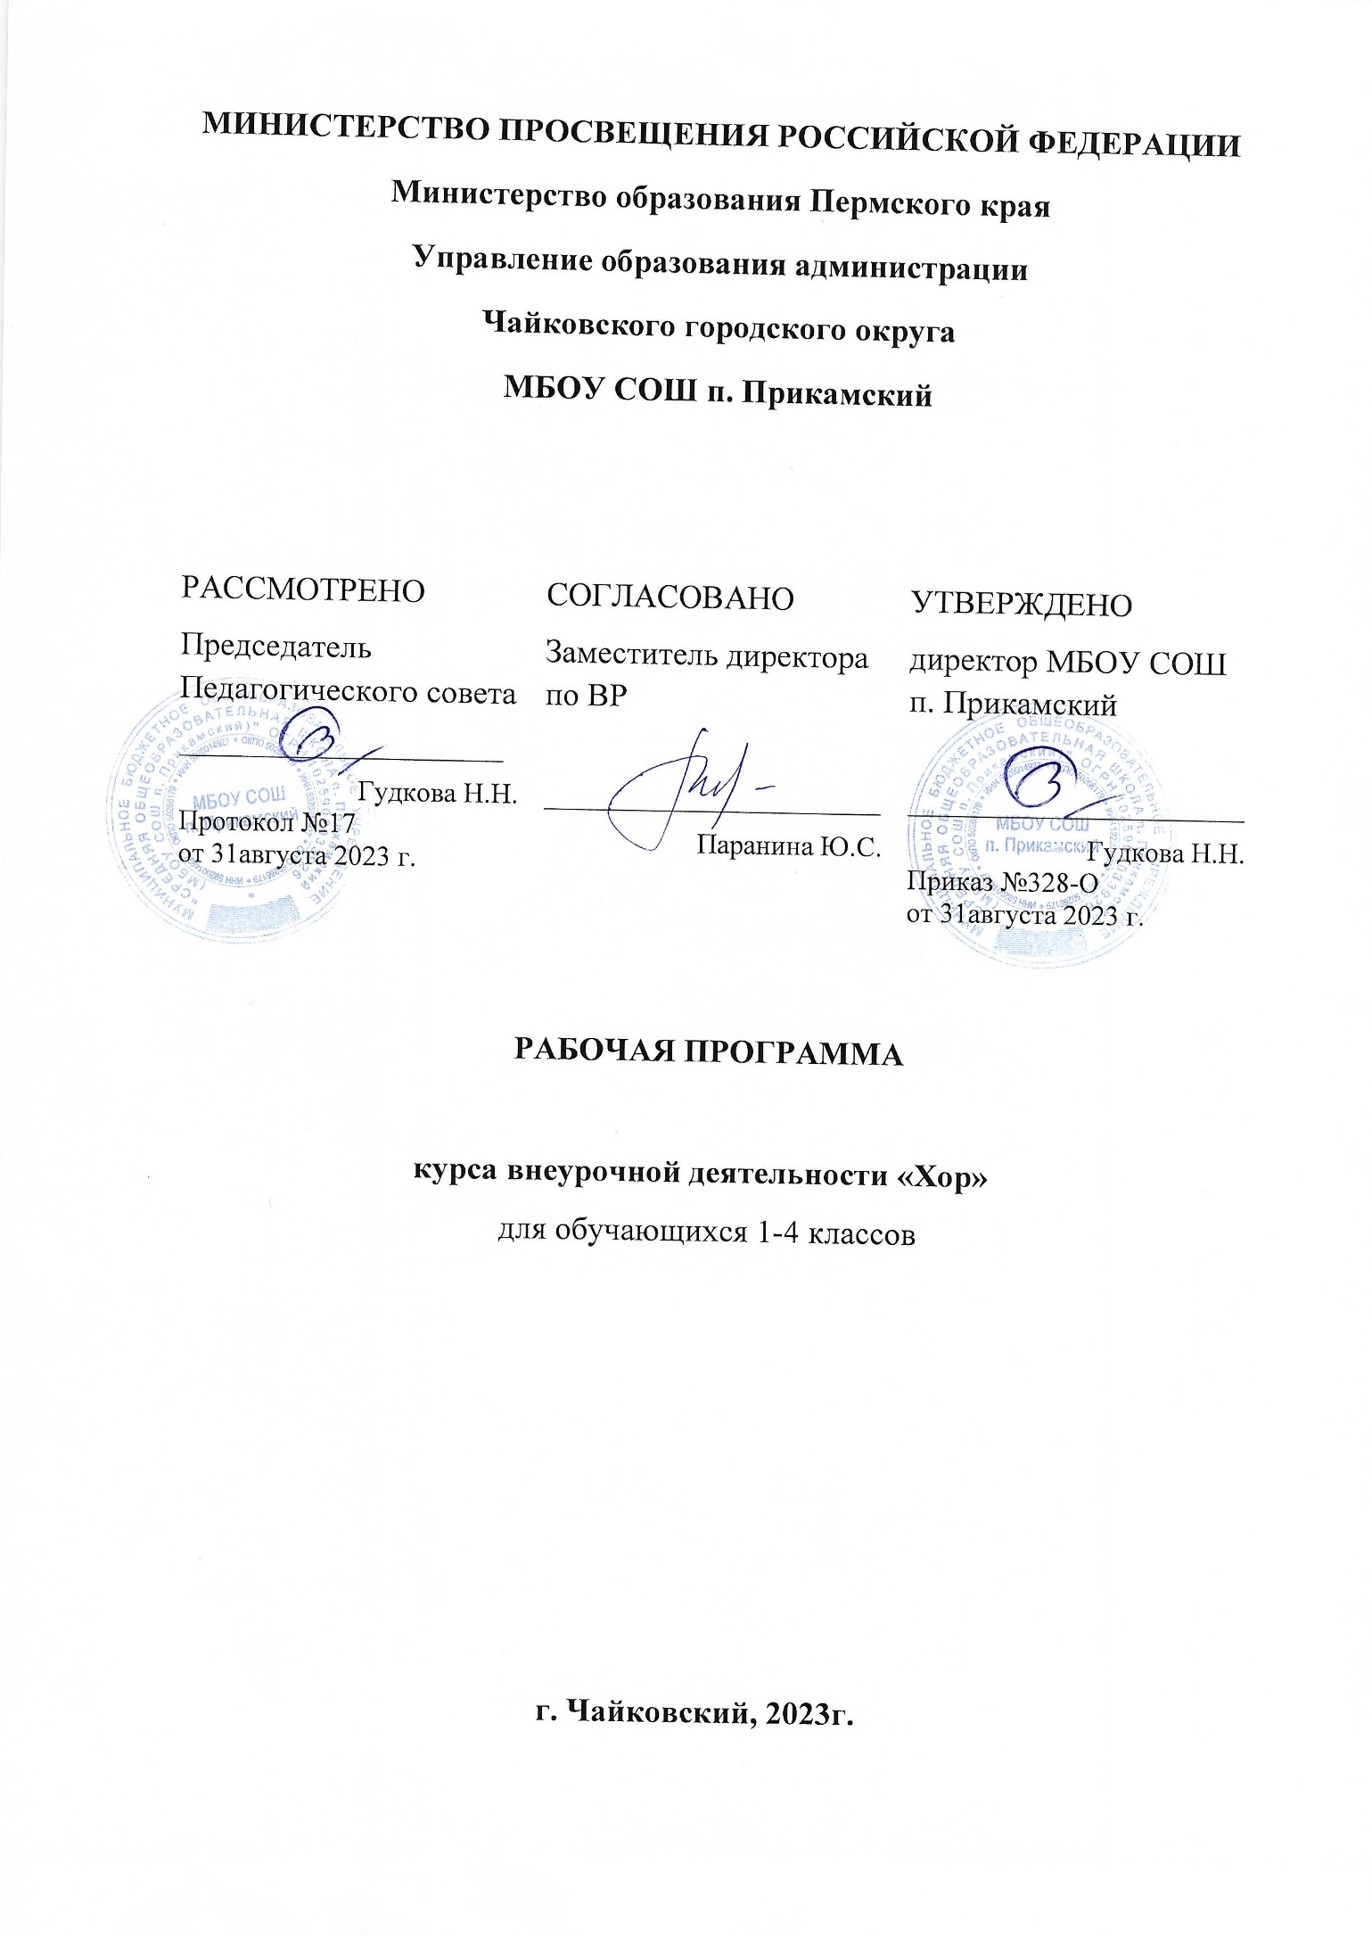
Пояснительная записка
Программа составлена в соответствии с нормативными документами:
- Федеральным законом от 29.12.2012 № 273-ФЗ "Об образовании в Российской Федерации";
- Порядком организации и осуществления образовательной деятельности по основным общеобразовательным программам – образовательным программам начального общего, основного общего и среднего общего образования, утв. приказом Минобрнауки России от 30.08.2013 № 1015;
- Федерального государственного образовательного стандарта начального общего образования.
- Письмом Минобрнауки от 28.10.2015 № 08-1786 «О рабочих программах учебных предметов»
- Методическими рекомендациями Министерства просвещения Российской Федерации от 19.03.2020 по реализации образовательных программ начального общего, основного общего, среднего общего образования, образовательных программ среднего профессионального образования, дополнительных общеобразовательных программ с применением электронного обучения и дистанционных образовательных технологий.

Общая характеристика курса.
Влияние музыки в развитии творческой деятельности детей очень велико. Музыка, как и любое другое искусство, способна содействовать всестороннему развитию ребёнка, побуждать к нравственно эстетическим переживаниям, познанию окружающего мира, к активизации мышления. Наряду с вокально - хоровым пением, танцем она выполняет важнейшую социальную функцию.
Музыка – источник особой детской радости. Дети открывают для себя красоту музыки, её волшебную силу, раскрывают себя, приобщаются к музыкальному искусству в процессе различных видов музыкальной деятельности: восприятия, исполнительства (пения, музыкально–ритмических движений, игры на детских музыкальных инструментах, дидактических игр и упражнений, подвижных игр), театрального творчества, музыкально-образовательной деятельности (получая общие сведения о музыке и танце как виде искусства, а также специальные знания о способах, приёмах исполнительства).
Данная программа предназначена для организации занятий учащихся первой ступени при подготовке и проведении различных праздников, школьных мероприятий, подготовке и показе концертных номеров.
Цели и задачи программы.

Цель: содействие формированию эмоционально-нравственного, творческого развития личности ребёнка через приобщение к миру музыкального искусства.
Задачи:
Образовательные:
расширить кругозор в области танцевально-музыкального искусства.
- способствовать формированию художественно-эстетического вкуса и духовно-нравственных ценностей школьников.
- освоить знания о музыкальном фольклоре, классическом наследии и современном творчестве отечественных и зарубежных композиторов;
- освоить знаний о воздействии музыки на человека, о ее взаимосвязи с другими видами искусства и жизнью;
- выявлять, формировать и развивать у учащихся музыкальные, ритмические и сценические способности, музыкальные, двигательные навыки, координации движений, пластичности, актёрских способностей, образной выразительности и т. п.
Развивающие:
- развивать позитивную эмоциональную сферу учащихся в психологически комфортной среде освоения знаний о музыкально-танцевальном искусстве, об его интонационно-образной природе, жанровом и стилевом многообразии.
- способствовать реализации потенциала личности.
- развивать музыкальные способности обучающихся, их исполнительские навыки;
- развивать творческую активность и творческие способности учащихся;
Воспитательные:
- способствовать гармонизации взаимоотношений между детьми и детьми и взрослыми.
- формировать у детей интерес и любовь к серьезному музыкальному искусству; понимание народного, классического и современного музыкального творчества;
- способствовать расширению музыкального кругозора;
- формировать навыки общения и культуры поведения.
Здоровьесберегающие:
- познакомить детей со здоровьесберегающими технологиями.
Место программы в учебном плане.

На занятия по внеурочной деятельности отводится по 1 час в неделю для 1-2 и 3-4 классов, 68 часов в год.

Планируемые результаты:

Предметными результатами изучения являются формирование следующих умений.
Обучающийся научится:
- демонстрировать знания о различных видах танцевального и музыкального искусства.
- проявлять личностно-окрашенное эмоционально-образное восприятие музыки и танца, увлеченность музыкально-творческой деятельностью
- эмоционально откликаться на музыкальное произведение и выразить свое впечатление в танце, пении, игре или пластике;
- показать определенный уровень развития образного и ассоциативного мышления и воображения, музыкальной памяти и слуха, певческого голоса;
- уметь соотносить простые образы народной и профессиональной музыки.
Обучающийся получит возможность научиться:
- исполнять более сложные музыкальные произведения и танцевальные композиции, ритмические рисунки и несложные элементы двухголосия;
- определять, оценивать, соотносить содержание, образную сферу и музыкальный язык народного и профессионального музыкального творчества разных стран мира;
Метапредметные:
характеризуют уровень сформированности универсальных учебных действий учащихся, проявляющихся в познавательной и практической деятельности:
- овладеть способностями принимать и сохранять цели и задачи творческой деятельности;
- определять наиболее эффективные способы достижения результата в исполнительской и творческой деятельности;
- продуктивно сотрудничать (общение, взаимодействие) со сверстниками при решении различных музыкально-творческих задач, во внеурочной и внешкольной музыкально-эстетической деятельности;
- позитивная самооценка своих музыкально-творческих возможностей;
Личностные:
отражаются в индивидуальных качественных свойствах учащихся, которые они должны приобрести в процессе занятий танцевально – музыкальной студии.
- наличие мотивационной основы учебной деятельности, включающей социальные, учебно- познавательные и внешние мотивы;
- ориентация на понимание причин успеха в учебной деятельности;
- гражданина России, чувства сопричастности и гордости за свою Родину, народ и историю, осознание ответственности человека за общее благополучие;
- наличие основы ориентации в нравственном содержании и смысле поступков как собственных так и окружающих людей;
- - наличие эмпатии как понимания чувств других людей и сопереживания им;
- - выражение чувства прекрасного и эстетических чувств на основе знакомства с произведениями мировой и отечественной танцевально - музыкальной культуры;
- - позитивная самооценка своих творческих способностей.
Регулятивные:
- умение ориентироваться в разнообразии способов решения смысловых и художественно-творческих задач;
Познавательные:
- осуществление поиска необходимой информации;
- умение проводить простые аналогии и сравнения между музыкальными произведениями, а также произведениями музыки, литературы и изобразительного искусства.
- осуществление простых обобщений между отдельными произведениями искусства на основе выявления сущностной связи;
- осуществление элементов синтеза как составление целого.
Коммуникативные:
- наличие стремления находить продуктивное сотрудничество со сверстниками при решении музыкально- творческих задач;
- участие в танцевально-музыкальной жизни класса (школы, села).

Содержание программы
1-2 классы
№ | Наименование раздела и тема занятий. | Количество часов | Теория | Практика
1 | Работа над выбором репертуара | 1 |  | 1
2 | Отрабатывание навыков петь на сцене | 1 |  | 1
3 | Певческая установка. Посадка певца, положение корпуса, головы. Знакомство с песней. | 1 |  | 1
4 | Навыки пения сидя и стоя. Разучивание песни | 1 |  | 1
5 | Певческое дыхание. Дыхание перед началом пения. Одновременный вдох и начало пения, работа над унисоном. | 1 |  | 1
6 | Различные характеры дыхания. Знакомство и разучивание песни | 1 |  | 1
7 | Смена дыхания в процессе пения. Работа над чистым интонированием, дикцией. | 1 |  | 1
8 | Музыкальный звук. Высота звука. работа над песней, артикуляцией и чистым интонированием. | 1 |  | 1
9 | Мягкая атака звука. Округление гласных. Способы их формирования в различных регистрах (головное звучание). Рус.нар.песни разучивание мелодии. | 1 |  | 1
10 | Работа над дикцией и артикуляцией. Р.ус.нар.песни. Работа над дикцией. | 1 |  | 1
11 | Упражнения на дикцию и артикуляцию. Повторение ранее изученных песен. | 1 |  | 1
12 | Формирование чувства ансамбля. Знакомство с песней | 1 |  | 1
13 | Выработка активного унисона в песне, разучивание песни. | 1 | 0,5 | 0,5
14 | Работа с фонограммой. Дикционная работа. | 1 |  | 1
15 | Пение под фонограмму. Формирование культуры поведения на сцене. | 1 |  | 1
16 | Различные приёмы дыхания. Знакомство с новой песней. | 1 |  | 1
17 | Знакомство с навыками «цепного» дыхания. Работа над унисоном и дикцией | 1 |  | 1
18 | Работа над звуковедением и чистотой интонирования. Пение нон легато и легато. Работа над чистым интонированием. | 1 |  | 1
19 | Работа над ровным звучанием умением использовать головной и грудной регистры. Повторение песенного репертуара. | 1 |  | 1
20 | Пение скороговорок. Работа над дикцией и артикуляцией. | 1 |  | 1
21 | Работа над особенностями произношения быстрое и чёткое вываривание согласных. Знакомство с песней. | 1 | 1
22 | Формирование чувства ансамбля. Выработка ритмической устойчивости. Разучивание мелодии. | 1 |  | 1
23 | Навыки пения двух голосия с аккомпанементом, работа с выразительностью текста. | 1 |  | 1
24 | Пение несложных двухголосных песен без сопровождения. Разучивание РНП песни. | 1 | 0,5 | 0,5
25 | Формирование сценической культуры. работа над двухголосием, мелодией и словами. | 1 | 0,5 | 0,5
26 | Повторение ранее изученного материала. Пение под фонограмму. Работа над образом. | 1 | 0,5 | 0,5
27 | Повторение ранее изученного материала. Пение под фонограмму. Работа над образом. | 1 |  | 1
28 | Развитие артистических способностей, умение согласовывать пение с ритмическими движениями, знакомство и разучивание. | 1 |  | 1
29 | Работа над выразительным исполнением песни и созданием сценического образа, работа над интонированием. | 1 |  | 1
30 | Упражнение на дикцию. Работа над образом. | 1 |  | 1
31 | Разучивание простых скороговорок. Знакомство и разучивание новой песни. | 1 |  | 1
32 | Пение скороговорок | 1 |  | 1
33 | Подведение итогов, отбор репертуара на заключительный урок-концерт | 1 |  | 1
34 | Итоговый концерт. | 1 |  | 1
 | Итого | 34 | 3 | 31

3-4 классы

№ | Наименование раздела и тема занятий. | Количество часов | Теория | Практика
1 | Навыки пения сидя и стоя, разучивание мелодии. | 1 |  | 1
2 | Песня, работа над дикцией и чистым произношением. Певческое дыхание. Дыхание перед началом пения. Одновременный вдох и начало пения. | 1 |  | 1
3 | Различные характеры дыхания перед началом пения. Знакомство и разучивание песни. | 1 |  | 1
4 | Песня, разучивание мелодии. Смена дыхания в процессе пения. | 1 |  | 1
5 | Песня, работа над текстом. Музыкальный звук. Высота звука. | 1 |  | 1
6 | Разучивание песни. Работа над звуковедением и чистотой интонирования. Естественный свободный звук без крика и напряжения. | 1 |  | 1
7 | Мягкая атака звука. Округление гласных. Способы их формирования в различных регистрах (головное звучание). | 1 |  | 1
8 | Работа над образом. Работа над дикцией и артикуляцией. | 1
9 | Разучивание песни. Упражнения на дикцию и артикуляцию | 1 |  | 1
10 | Песня, формирование чувства ансамбля. Работа над чистым унисоном. | 1 |  | 1
11 | Песня, дикционная работа. | 1 |  | 1
12 | Формирование сценической культуры. Работа с фонограммой. | 1 |  | 1
13 | Выступление на новогоднем празднике | 1 | 0,5 | 0,5
14 | Знакомство с новой песней. Разучивание мелодии. Упражнения на различные приёмы дыхания | 1 |  | 1
15 | Работа с текстом и худ. Образом. | 1 |  | 1
16 | Работа над звуковедением и чистотой интонирования. Пение «нон легато» и «легато». | 1 |  | 1
17 | Упражнения на головной и грудной регистры. Знакомство и разучивание песни | 1 |  | 1
18 | Работа над дикцией и артикуляцией в песне. | 1 |  | 1
19 | Разучивание простых скороговорок, вокальная работа | 1 |  | 1
20 | Новая песня, знакомство и разучивание. | 1 |  | 1
21 | Навыки пения двухголосия с аккомпанементом | 1 | 1
22 | Песня, работа над образом. Работа над простым двухголосием. | 1 |  | 1
23 | Знакомство с песней. Формирование сценической культуры. Повторение ранее изученный песен. | 1 |  | 1
24 | Разучивание песни. Работа с фонограммой. Работа над унисонным звучанием. | 1 | 0,5 | 0,5
25 | Развитие артистических способностей детей, их умения согласовывать пение с ритмическими движениями. | 1 | 0,5 | 0,5
26 | Работа над выразительным исполнением песни и созданием сценического образа. | 1 | 0,5 | 0,5
27 | Певческое дыхание. Подбор номеров для заключительного урока – концерта. | 1 |  | 1
28 | Повторение ранее изученного песенного репертуара. Прогон песен. | 1 |  | 1
29 | Отработка отдельных номеров | 1 |  | 1
30 | Вокальная работа в концертных номерах | 1 |  | 1
31 | Работа над сценическими образами в концертных номерах. | 1 |  | 1
32 | Работа над сценическими образами в концертных номерах. | 1 |  | 1
33 | Подведение итогов, подбор репертуара на заключительный урок-концерт | 1 |  | 1
34 | Генеральная репетиция на сцене. Урок-концерт | 1 |  | 1
 | Итого | 34 | 3 | 31

Методы и приемы обучения:
- наглядно – слуховой (аудиозаписи)
- наглядно – зрительный (видеозаписи)
- словесный (рассказ, беседа, художественное слово)
- практический (показ приемов исполнения, импровизация)
- частично – поисковый (проблемная ситуация – рассуждения – верный ответ)
- методические ошибки.

Формы организации вокальной деятельности:
- музыкальные занятия;
- занятия – концерт;
- репетиции;
- методические игры;
- участие в творческих конкурсах.

Итоговые занятия - творческие концерты-отчеты.

Учебно-методическое и материально-техническое обеспечение образовательного процесса.

- Агапова И.А., Давыдова М.А. Развивающие музыкальные игры, конкурсы и викторины. - М: ООО «ИД РИППОЛ классик», ООО Издательство «ДОМ. XXI век», 2007. – 222с. – (серии «Учимся играючи», «Азбука развития»).
- Абдуллин Э.Б. Теория и практика музыкального обучения в общеобразовательной школе. – М.: Просвещение, 1983.
- Алиев Ю.Б. Подросток – музыка – школа // Вопросы методики музыкального воспитания детей. Сборник статей. – М.: Музыка, 1975.
- Алиев Ю.Б. Технические средства, используемые в музыкальном обучении: Методические рекомендации к урокам музыки в общеобразовательной школе. – М.: Музыка, 1971. – С.274-287.
- Алмазов Е.И. О возрастных особенностях голоса у дошкольников, школьников и молодежи // Материалы научной конференции. 1961. – М.: Изд-во АПН РСФСР, 1963.
- Андрианова Н.З. Особенности методики преподавания эстрадного пения. Научно-методическая разработка. – М.: 1999.
- Михайлова М.А. Развитие музыкальных способностей детей. Популярное пособие для родителей и педагогов. – Ярославль: «Академия развития», 1997. – 240с., ил.
- Радынова О. Музыкальное развитие детей: В 2 ч. – М.: Гуманит. Изд. Центр ВЛАДОС, 1997. Ч. 1– 608 с.: нот.

